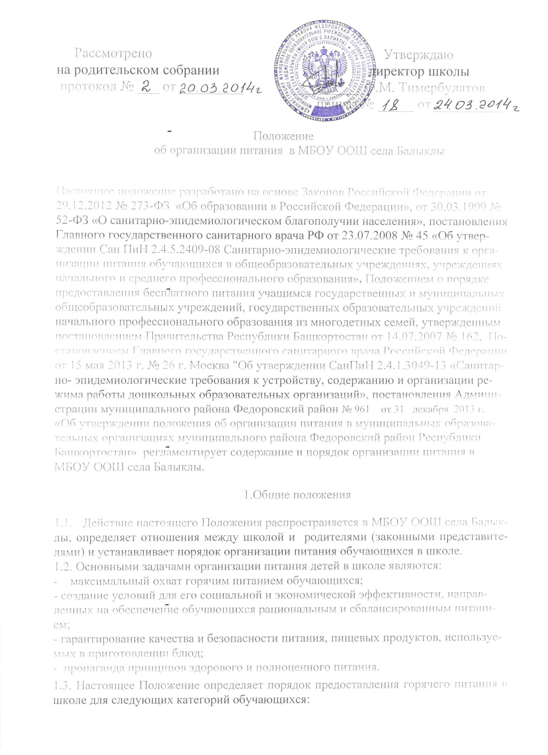
- учащиеся, получающие питание за счет средств родителей и компенсационных выплат на удорожание стоимости питания;
- учащиеся, получающие питание только за счет компенсационных выплат на удорожание стоимости питания;
- учащиеся, получающие бесплатное питание на основании Постановления Правительства Республики Башкортостан № 162 от 14 июня 2007 года. К этой категории относятся дети, проживающие в многодетных семьях с совокупным доходом на каждого члена семьи ниже установленного прожиточного минимума.

2. Организационные принципы питания.

2.1.Организация питания обучающихся является отдельным
обязательным направлением деятельности образовательной организации.
2.2. Администрация образовательной организации осуществляет организационную и разъяснительную работу с обучающимися и родителями (законными представителями) с целью организации питания обучающихся на платной или бесплатной основе.
- Питание в образовательной организации может быть организовано за счет средств местного бюджета с привлечением родительских средств (законных представителей), бюджета Республики Башкортостан.
2.4. Организация питания в муниципальной образовательной организации возлагается на образовательную организацию и осуществляется специально закрепленными штатами в столовых.
2.5. При организации питания необходимо руководствоваться:
- СанПиН 2.4.2. 2841-10 «Санитарно-эпидемиологические требования к условиям и организации обучения в общеобразовательных учреждениях»;
- СП 2.3.6. 1079-01 «Санитарно - эпидемиологические требования к организациям общественного питания, изготовлению и оборотоспособности в них пищевых продуктов и продовольственного сырья»;
- СП 1.1.1058-01 «Организация и проведение производственного контроля за соблюдением санитарных правил и выполнением санитарно-противоэпидемических(профилактических) мероприятий»;
- Сан ПиН 2.3.2.1324-03 «Гигиенические требования к срокам годности и условиям хранения пищевых продуктов»;
- СанПиН 2.4.5.2409-08 «Санитарно-эпидемиологические требования к организации питания обучающихся в общеобразовательных учреждениях, учреждениях начального и среднего профессионального образования»;
- СанПиН 2.4.1. 3049-13 «Санитарно-эпидемиологические требования к устройству, содержанию и организации режима работы дошкольных образовательных учреждений»;
- СанПиН 2.4.4. 2605-10 «Санитарно-эпидемиологические требования к устройству, содержанию, организации режима работы детских туристических лагерей палаточного типа в период летних каникул»;
- СанПиН 2.4.4.2599-10 «Гигиенические требования к устройству, содержанию и организации режима в оздоровительных учреждениях с дневным пребыванием детей в период каникул»;
- Методические рекомендации « Основные требования к составлению примерного меню питания детей в образовательных учреждениях, загородных стационарных учреждениях отдыха и оздоровления детей, оздоровительных учреждениях с дневным пребыванием детей в период каникул, детских туристических лагерей палаточного типа в период летних каникул»;
- Методические рекомендации по организации питания обучающихся и воспитанников образовательных учреждений;
- Сборник рецептур блюд и кулинарных изделий для предприятий общественного питания, 1,2 часть-М. Хлебпродинформ, 1996г, 1997г. под ред. Марчука Ф.Л.;
- Сборник рецептур блюд и кулинарных изделий Башкортостана, 2002 г., г. Уфа
- Сборник технологических карт рецептур блюд и кулинарных изделий для детского питания, ООО Фирма «Партнер», г. Уфа;
- Сборник технологических карт рецептур блюд и кулинарных изделий для школьного питания, ООО Фирма «Партнер», г. Уфа;
- технико-технологическими картами.
2.6. Режим питания в школе определяются действующими санитарно-эпидемиологическими правилами и нормативами, в соответствии с которыми в общеобразовательной организации организуются горячие завтраки для всех обучающихся.
2.7. Образовательная организация, организующая питание самостоятельно, на основе общих принципов формирования рационов питания детей и подростков ежегодно разрабатывают на основе физиологических потребностей детей в пищевых веществах и норм питания, и утверждают двухнедельное меню, ассортиментный перечень блюд и кулинарных изделий, которые согласовываются с органами Роспотребнадзора.
2.8. При организации одноразового горячего питания для учащихся – завтрак составляет 25% от среднесуточной нормы питания.

3. Порядок взаимодействия органов местного самоуправления и образовательных организаций.

3.1 Закупка продуктов питания общеобразовательной организацией, осуществляется в порядке, установленном Федеральным законодательством в сфере закупок.
3.2. Координацию работы по организации питания в
образовательной организации осуществляет отдел образования администрации муниципального района Федоровский район Республики Башкортостан.
3.3. Контроль организации питания в образовательной
организации, соблюдения ежедневного меню питания осуществляет
руководитель образовательного организации.

4. Условия и порядок организации питания в образовательной организации.

4.1. В образовательной организации в соответствии с установленными санитарными требованиями должны быть предусмотрены следующие условия для организации питания:
- производственные помещения для хранения, приготовления пищи, оснащенные необходимым оборудованием (технологическим, холодильным, весоизмерительным, вспомогательтным), инвентарем и посудой;
- помещения для хранения товарного запаса;
- помещения для приема пищи, оснащенные соответствующей мебелью;
- разработан и утвержден порядок питания (режим работы столовой, время перемен для принятия пищи, график отпуска питания, порядок оформления заявок (составление списков детей, в т.ч. учащихся из многодетных малообеспеченных семей, имеющих право на питание за счет бюджетных средств) и т.д.).
  - В общеобразовательной организации приказом руководителя определяется ответственный, осуществляющий контроль за:
- организацией работы классных руководителей с учащимися класса и родителями по вопросу горячего питания в школе;
- посещением столовой обучающимися, в т.ч. получающими питание за счет бюджетных средств,
- учетом количества фактически отпущенных завтраков и обедов в целом по общеобразовательной организации;
- санитарного состояния пищеблока и обеденного зала.
4.3. Ответственность за организацию питания учащихся в
общеобразовательной организации несет классный руководитель, который:
- обеспечивает организованное посещение столовой обучающимися;
- контролирует вопрос охвата обучающихся класса организованным горячим питанием;
- организует систематическую работу с родителями по вопросу необходимости горячего питания школьников;
- несет ответственность за учет родительских средств на питание обучающихся;
ведет ежедневный учет обучающихся, получающих бесплатное и платное питание, согласно списка и табеля посещаемости.
4.4. Администрация общеобразовательной организации организует в обеденном зале дежурство педагогических работников. Дежурные учителя обеспечивают соблюдение режима посещения столовой, общественный порядок и содействуют работникам столовой в организации питания.
4.5. Для повседневного контроля за организацией питания в образовательной организации приказом руководителя создаются бракеражные комиссии, в состав которых могут входить: шеф-повар, медицинский работник, руководитель, (зам руководителя), ответственный за организацию питания, (дежурный учитель, воспитатель), член родительского комитета, член профсоюзного комитета. Состав комиссии утверждается приказом руководителя образовательной организации на текущий учебный год. Председателем бракеражной комиссии является руководитель образовательной организации.
Комиссия:
- проверяет качество приготовления блюд, соответствие утвержденному меню;
- проверяет соблюдение санитарных норм и правил, сроки хранения и реализации скоропортящихся продуктов;
- разрабатывает график группового посещения учащимися столовой под руководством классного руководителя;
- результаты проверки ежедневно заносятся в бракеражный журнал готовой пищи.
- после проведения бракеража готовой пищи производится отбор суточных проб в соответствии с требованиями санитарных правил.
Комиссия вправе снять с реализации блюда, приготовленные с нарушениями санитарно-эпидемиологических требований, по результатам проверок требовать от руководителя учреждения принятия мер по устранению нарушений и привлечению к ответственности виновных лиц. Проводит заседания ежемесячно и оформляет акты.
4.7. Контроль за условиями хранения продуктов и соблюдением сроков их реализации осуществляют кладовщик и медицинский работник (в случае отсутствия в штате таких должностей - руководитель образовательной организации либо ответственное лицо за организацию горячего питания).
4.8. Ежедневно на основе двухнедельного меню, с учетом фактического наличия продуктов, формируется однодневное меню на предстоящий день, которое утверждается руководителем образовательной организации.
4.9. Режим работы столовых должен соответствовать режиму работы образовательной организации. Завтраки предоставляются учащимся в соответствии с графиком горячего питания по общеобразовательной организации, утвержденным руководителем. Для приема пищи предусматриваются перемены длительностью не менее 10 минут каждая.
4.10. Завтрак состоит из закуски, горячего блюда, горячего напитка. В качестве закуски на завтрак используются сыр, салат, порционные овощи, фрукты, салаты из свежих овощей и фруктов, колбасные изделия (ограниченно) и т.п. Завтрак обязательно должен содержать горячие блюда: мясное, рыбное, творожное, крупяное. Широко используются молочные каши. В качестве горячих напитков на завтрак используются: какао с молоком, кофейный напиток с молоком, чай, чай с лимоном, чай с молоком и т.п.
4.11. В составе пищевых продуктов для детей должна использоваться только йодированная соль.
4.12. Руководитель общеобразовательной организации раз в год до 31 августа представляют в Отдел образования администрации муниципального района Федоровский район Республики Башкортостан отчеты о количестве обучающихся, охваченных горячим питанием, в том числе бесплатным.
4.13. Отдел образования администрации муниципального района Федоровский район Республики Башкортостан осуществляет контроль за организацией питания образовательных организаций.
4.14. Ответственность за организацию и полноту охвата обучающихся горячим питанием, учет и контроль поступающих бюджетных и внебюджетных средств возлагается на руководителя образовательной организации.
4.15. Контроль за организацией питания в образовательной организации, соблюдения ежедневного меню осуществляет руководитель образовательной организации, родительские комитеты. Результаты проверок оформляются справками с последующим их рассмотрением на педагогических советах образовательных организаций.

5. Условия и порядок предоставления бесплатного питания обучающимся из многодетных семей.
5.1. Право на бесплатное питание предоставляется на весь период обучения обучающимся общеобразовательных организаций (но не дольше чем до исполнения им 18 лет), проживающим в многодетных семьях, имеющих в своем составе трех и более несовершеннолетних детей, в том числе усыновленных и (или) принятых под опеку (попечительство), среднедушевой доход которых не превышает величины прожиточного минимума в среднем на душу населения, установленного в Республике Башкортостан (далее - обучающиеся из многодетных семей).
5.2.Право на бесплатное питание не предоставляется обучающимся из
многодетных семей:
- на содержание, которых их опекунам (попечителям) ежемесячно выплачиваются денежные средства;
- находящимся на полном государственном обеспечении.
5.3.Предоставление бесплатного питания обучающимся из
многодетных семей производится в учебные дни фактического посещения
общеобразовательных организаций.
5.4.Для получения бесплатного питания один из родителей (законных
представителей) (далее - заявитель) обучающегося (обучающихся) из
многодетных семей ежегодно до 31 августа представляет в
общеобразовательную организацию по месту обучения обучающегося справку
о том, что семья является малоимущей и многодетной.
5.5.Бесплатное питание обучающимся из многодетных семей
предоставляется со дня, следующего за днем подачи документов, указанных
в пункте 5.4 настоящего Положения.
5.6 Финансирование расходов, связанных с предоставлением бесплатного питания, обучающимся, из многодетных семей, осуществляется в установленном порядке за счет средств бюджета Республики Башкортостан по мере поступления денежных средств.
- Ответственность за правомерность предоставления бесплатного питания обучающимся из многодетных семей возлагается на руководителей общеобразовательной организации.
- Ответственность за своевременное извещение руководителей общеобразовательных организаций, влияющих на право обучающихся из многодетных семей на получение бесплатного питания (изменение статуса семьи, увеличение доходов семьи и др.) возлагается на их родителей (законных представителей).

6. Порядок предоставления питания.

6.1. Школьное питание финансируется из нескольких источников:
- средства родителей самих обучающихся (размер их определяется родительскими комитетами в каждой образовательной организации самостоятельно);
- компенсационная выплата на удешевление питания на каждого учащегося из местного бюджета;
- средства бюджета Республики Башкортостан;
- за счет продукции, выращенной на пришкольном участке;
- другие привлеченные средства в виде спонсорской помощи, пожертвований, добровольных взносов юридических и физических лиц.
6.2. Отсутствующие в общеобразовательной организации учащиеся, в т.ч. по уважительной причине, не получают бесплатный завтрак. Оставшиеся средства могут быть использованы общеобразовательной организацией на увеличение стоимости завтрака.
6.3. Администрация школы организует в столовой общеобразовательной организации дежурство учителей и учащихся. Классный руководитель составляет списки учащихся, сопровождает учащихся в столовую и несет ответственность за отпуск питания учащихся согласно заявке. Родительский комитет производит сбор денежных средств и передает их организатору школьного питания,
6.4. Горячее питание преподавателей и обслуживающего персонала образовательных организаций должно осуществляться по свободному графику методом самообслуживания по меню и стоимости, установленным для учащихся, не нарушая при этом процесс рационального питания учащихся.
6.5. Должна проводиться пропаганда «горячего» питания среди учащихся, родителей и педагогических работников (оформление уголков здоровья, проведение лекций, анкетирования, бесед, выпуск буклетов).
6.6. Ответственный за питание осуществляет учет питающихся детей в Журнале посещения детей.
6.7. Ежедневно медсестра или повар совместно с завхозом составляет меню-раскладку на следующий день. Меню составляется на основании списков присутствующих детей, которые ежедневно, с 8.00 до 9.00 утра, подают воспитатели.
6.8. С последующим приемом пищи /обед, полдник/ дети, отсутствующие в учреждении, снимаются с питания, а продукты, оставшиеся невостребованными, возвращаются на склад по акту. Возврат продуктов, выписанных по меню для приготовления обеда, не производится, если они прошли кулинарную обработку в соответствии с технологией приготовления детского питания:
- мясо, куры, печень, так как перед закладкой, производимой в 7.30 ч., дефростируют /размораживают/. Повторной заморозке указанная продукция не подлежит;
- овощи, если они прошли тепловую обработку;
- продукты, у которых срок реализации не позволяет их дальнейшее хранение.
6.9. Возврату подлежат продукты: яйцо, консервация /овощная, фруктовая/, сгущенное молоко, кондитерские изделия, масло сливочное, масло растительное, сахар, крупы, макароны, фрукты, овощи.
6.10. Если на завтрак пришло больше детей, чем было заявлено, то для всех детей уменьшают выход блюд, составляется акт и вносятся изменения в меню на последующие виды приема пищи в соответствии с количеством прибывших детей. Кладовщику необходимо предусматривать необходимость дополнения продуктов / мясо, овощи, фрукты, яйцо и т.д./
6.11. Учет продуктов ведется в накопительной ведомости. Записи в ведомости производятся на основании первичных документов в количественном и суммовом выражении. В конце месяца в ведомости подсчитываются итоги.
6.12. Начисление оплаты за питание производится Централизованной бухгалтерией отдела образования на основании табелей посещаемости, которые заполняет ответственный за питание. Число д/дней по табелям посещаемости должно строго соответствовать числу детей, состоящих на питании в меню-требовании. Бухгалтерия, сверяя данные, осуществляет контроль рационального расходования бюджетных средств.
6.13. В течение месяца в стоимости дневного рациона питания допускаются небольшие отклонения от установленной суммы, но средняя стоимость дневного рациона за месяц выдерживается не ниже установленной.

7. Требования при организации питания в образовательной организации.

7.1. Функционирование столовой образовательной организации возможно при наличии заключения надзорных органов о соответствии помещений (пищеблока) санитарно-эпидемиологическим требованиям.
7.2. В компетенцию руководителя образовательной организации по организации столовой входит:
- комплектование столовой квалифицированными кадрами;
- контроль производственной базы пищеблока и своевременной организации ремонта технологического и холодильного оборудования;
- контроль соблюдения санитарно-эпидемиологических требований;
- обеспечение прохождения медицинских профилактических осмотров работниками пищеблока и обучение персонала санитарному минимуму в соответствии с установленными сроками;
- обеспечение столовой достаточным количеством посуды, специальной одежды, санитарно-гигиенических средств, ветоши, кухонного, разделочного оборудования и уборочного инвентаря, аптечек для оказания первой медицинской помощи;
- проведение мероприятий по дезинфекции, дезинсекции и дератизации;
- заключение договоров на поставку продуктов питания;
- ежемесячный анализ деятельности столовой;
- организация финансовой отчетности столовой;
- распределение обязанностей по организации питания между заведующим, медицинским персоналом, работниками пищеблока, кладовщиком и отражаются в их должностных инструкциях.
7.3. Руководитель образовательной организации создает условия и несет персональную ответственность за организацию питания детей, за функционирование столовой в соответствии с требованиями санитарных правил и норм.

